# Assetbundle-序列化prefab

1. 自己拆分prefab 所有依赖的资源文件。现在支持Image，RawImage，SButton，Animator，后期考虑加入Mesh，Material等等真实资源，具体承载脚本为SerilizInfo,cs
2. 如：Res/Prefab/UI/Login/LoginView.prefab

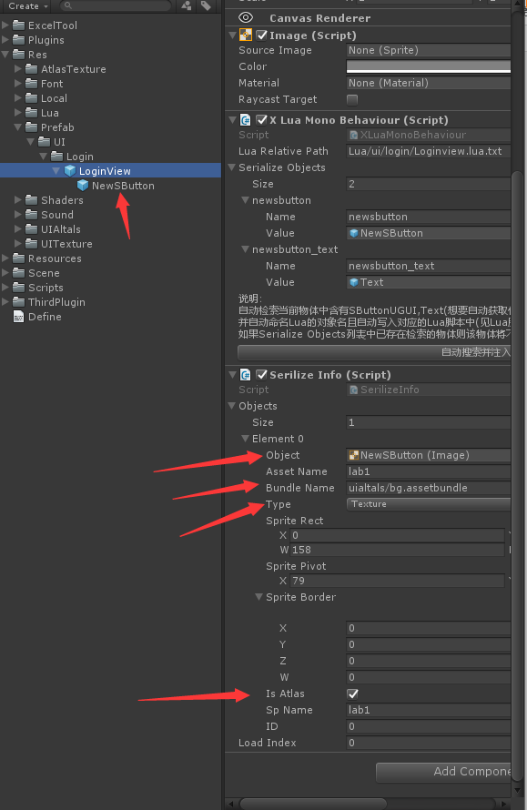

已经记录了，改prefab所有依赖的真实资源。

可以通过脚本中的LoadSerizeInfoAsset()方法来进行加载进来。

当然也可以通过 UnLoadSerizeInfoAsset()方法来进行卸载